Демонстрационный вариант ПА по биологии
Класс: 6
Учебный год: 2023-2024
Пояснительная записка
Цель: установление фактического уровня теоретических знаний учащихся по предмету Биология, их практических умений и навыков, установления соответствия предметных учебных действий обучаемых требованиям ФГОС ООО за курс 6 класса.
Особенности:
- работа по биологии 6 класса проверяет уровень подготовки обучающихся по блоку «Биология растений (на примере покрытосеменных): строение и жизнедеятельность»
- Общее время на выполнение работы – 40 минут.
- Содержание и структура диагностической работы:
- Работа состоит из 10 заданий, которые различаются по содержанию и проверяемым требованиям (табл. 1).
Таблица 1

№  п/п | Типы заданий
1 | Направлено на выявление умения описывать биологический процесс. Первая часть задания проверяет умение по рисунку (схеме) выделять существенные признаки процесса. Вторая часть – определять область биологии, в которой изучается данный процесс или метод, с помощью которого данный процесс изучен. Третья – механизм (условие, особенность) протекания процесса или растительная ткань, в клетках  которой процесс протекает
2 | Проверяет знание тканей растительного организма и жизненных  процессов, протекающих в них
3 | Проверяет умение читать и понимать текст биологического содержания. От обучающегося требуется записать в текст недостающую  информацию, воспользовавшись перечнем терминов
4 | Направлено на умение работать с изображением отдельных органов цветкового растения. В первой части требуется назвать части изображенного органа, во второй и третьей частях – указать функцию  части или особенность строения, а также ее значение в жизни растения
5 | Контролирует умение проводить описание биологического объекта по имеющимся моделями (схемам), на примере описания листа  или побега
6 | Проверяет знания строения и функции отдельных тканей, органов  цветкового растения
7 | Контролирует умение работать с микроскопическими объектами:  узнавать микроскопические объекты, определять их значение
8 | Проверяет умение проводить анализ виртуального эксперимента,  формулировать гипотезу, ставить цель, описывать результаты, делать выводы на основании полученных результатов
9 | Проверяет умение извлекать информацию, представленную в табличной  форме, и делать умозаключения на основе ее анализа
10 | Контролирует умение применять и преобразовывать символы и знаки  в слова для решения познавательных задач, в частности, сравнивать условия содержания комнатных растений

Задания позволяют осуществить диагностику достижения предметных и метапредметных результатов обучения, в том числе овладение универсальными учебными действиями (УУД) в учебно-познавательной деятельности.
Задания направлены на выявление следующих предметных результатов:

1. Характеризовать ботанику как биологическую науку, её разделы и связи с другими науками и техникой;
2. Приводить примеры вклада российских (в том числе В. В. Докучаев, К. А. Тимирязев, С. Г. Навашин) и зарубежных учёных (в том числе Р. Гук, М. Мальпиги) в развитие наук о растениях;
3. Применять биологические термины и понятия (в том числе: ботаника, растительная клетка, растительная ткань, органы растений, система органов растения: корень, побег почка, лист, видоизменённые органы, цветок, плод, семя, растительный организм, минеральное питание, фотосинтез, дыхание, рост, развитие, размножение, клон, раздражимость) в соответствии с поставленной задачей и в контексте;
4. Описывать строение и жизнедеятельность растительного организма (на примере покрытосеменных или цветковых): поглощение воды и минеральное питание, фотосинтез, дыхание, транспорт веществ, рост, размножение, развитие, связь строения вегетативных и генеративных органов растений с их функциями;
5. Различать и описывать живые и гербарные экземпляры растений по заданному плану, части растений по изображениям, схемам, моделям, муляжам, рельефным таблицам;
6. Характеризовать признаки растений, уровни организации растительного организма, части растений: клетки, ткани, органы, системы органов, организм;
7. Сравнивать растительные ткани и органы растений между собой;
8. Выполнять практические и лабораторные работы по морфологии и физиологии растений, в том числе работы с микроскопом с постоянными (фиксированными) и временными микропрепаратами, исследовательские работы с использованием приборов и инструментов цифровой лаборатории;
9. Характеризовать процессы жизнедеятельности растений: поглощение воды и минеральное питание, фотосинтез, дыхание, рост, развитие, способы естественного и искусственного вегетативного размножения, семенное размножение (на примере покрытосеменных, или цветковых);
10. Выявлять причинно-следственные связи между строением и функциями тканей и органов растений, строением и жизнедеятельностью растений;
11. Классифицировать растения и их части по разным основаниям;
12. Объяснять роль растений в природе и жизни человека: значение фотосинтеза в природе и в жизни человека, биологическое и хозяйственное значение видоизменённых побегов, хозяйственное значение вегетативного размножения;
13. Применять полученные знания для выращивания и размножения культурных растений;
14. Использовать методы биологии: проводить наблюдения за растениями, описывать растения и их части, ставить простейшие биологические опыты и эксперименты;
15. Соблюдать правила безопасного труда при работе с учебным и лабораторным оборудованием, химической посудой в соответствии с инструкциями на уроке и во внеурочной деятельности;
16. Демонстрировать на конкретных примерах связь знаний биологии со знаниями по математике, географии, технологии, предметов гуманитарного цикла, различными видами искусства;
17. Владеть приёмами работы с биологической информацией: формулировать основания для извлечения и обобщения информации из двух источников, преобразовывать информацию из одной знаковой системы в другую;
18. Создавать письменные и устные сообщения, используя понятийный аппарат изучаемого раздела биологии.

Задания ПКР направлены на выявление следующих метапредметных результатов:
В сфере универсальных учебных познавательных действий:
– выявлять и характеризовать существенные признаки биологических объектов (явлений);
– устанавливать существенный признак классификации биологических объектов (явлений, процессов), основания для обобщения и сравнения, критерии проводимого анализа;
– с учётом предложенной биологической задачи выявлять закономерности и противоречия в рассматриваемых фактах и наблюдениях, предлагать критерии для выявления закономерностей и противоречий;
– выявлять дефициты информации, данных, необходимых для решения поставленной задачи;
– выявлять причинно-следственные связи при изучении биологических явлений и процессов, делать выводы с использованием дедуктивных и индуктивных умозаключений, умозаключений по аналогии, формулировать гипотезы о взаимосвязях;
– самостоятельно выбирать способ решения учебной биологической задачи (сравнивать несколько вариантов решения, выбирать наиболее подходящий с учётом самостоятельно выделенных критериев).
В сфере универсальных учебных регулятивных действий:
– выявлять проблемы для решения в жизненных и учебных ситуациях, используя биологические знания;
– ориентироваться в различных подходах принятия решений (индивидуальное, принятие решения в группе, принятие решений группой);
– самостоятельно составлять алгоритм решения задачи (или его часть), выбирать способ решения учебной биологической задачи с учётом имеющихся ресурсов и собственных возможностей, аргументировать предлагаемые варианты решений;
– составлять план действий (план реализации намеченного алгоритма решения), корректировать предложенный алгоритм с учётом получения новых биологических знаний об изучаемом биологическом объекте;
– делать выбор и брать ответственность за решение.

Система оценивания

Правильный ответ на каждое из заданий 1.1, 1.2, 1.3, 2.1, 4.3, 6, 9
оценивается 1 баллом.
Полный правильный ответ на задания 3, 5 и 8.1 оценивается 2 баллами. Если в ответе допущена одна ошибка (в том числе написана лишняя цифра или не написана одна необходимая цифра), выставляется 1 балл; если допущено 2 или более ошибки – 0 баллов.
Правильный ответ на задание 7 оценивается 2 баллами. Если в ответе переставлены местами два элемента, выставляется 1 балл, более двух элементов – 0 баллов.

Максимальное количество баллов – 24.
Рекомендации по переводу первичных баллов в отметки по пятибалльной шкале:

Отметка по пятибалльной шкале | «2» | «3» | «4» | «5»
Первичные баллы | 0–9 | 10–14 | 15–19 | 20–24

Демонстрационный вариант
письменной контрольной работы по учебному предмету «Биология» для промежуточной аттестации

Инструкция по выполнению работы
На выполнение работы по биологии дается 40 минут. Работа включает в себя 10 заданий. В случае записи неверного ответа зачеркните его и запишите рядом новый.
При необходимости можно пользоваться черновиком. Записи в черновике
проверяться и оцениваться не будут.
Советуем выполнять задания в том порядке, в котором они даны. В целях экономии времени пропускайте задание, которое не удается выполнить сразу, и переходите к следующему. Если после выполнения всей работы у Вас останется время, то Вы сможете вернуться к пропущенным заданиям.
Желаем успеха!

Примеры заданий
Задание 1
  - На представленном ниже рисунке ученик изобразил один из процессов жизнедеятельности растений. Рассмотрите рисунок и ответьте на вопросы.
Как называют данный процесс?
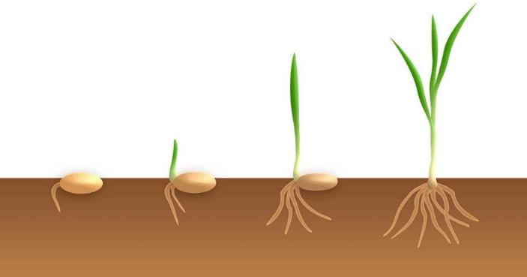
Ответ:
  - Знание в какой области ботанической науки позволит ученику изучить данный процесс?
Ответ:
  - Как называется часть семени пшеницы, содержащая питательные вещества? Ответ:

Задание 2
  - В приведенной ниже таблице между позициями первого и второго столбцов имеется взаимосвязь.

Целое | Часть
Образовательная ткань | Камбий
… | Кожица
Какое понятие следует вписать на место пропуска в этой таблице?
- покровная ткань
- проводящая ткань
- механическая ткань
- запасающая ткань
Ответ:
  - Какую функцию выполняет кожица у растений?
Ответ:

Задание 3
Выберите из предложенного списка и вставьте в текст пропущенные слова, используя для этого их цифровые обозначения. Впишите номера выбранных слов на места пропусков в тексте.
СТРОЕНИЕ СОЦВЕТИЙ
У большинства растений цветки на побегах собраны в соцветия. В соцветиях различают главную и боковую оси. Если цветки находятся на главной оси, то такое соцветие называют (А). Если цветки находятся на боковых осях, то это – (Б) соцветие. Соцветия первого типа имеет подорожник. Его цветки сидячие и расположены прямо на главной оси. У этого растения соцветие называют (В).
Список слов:
- мужское
- простое
- женское
- колос
- кисть
- сложное

Запишите в таблицу выбранные цифры под соответствующими буквами. Ответ:
А | Б | В

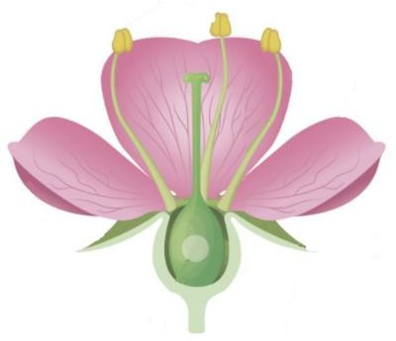
Задание 4
  - Рассмотрите изображение цветка и выполните задания.
Покажите стрелками и подпишите на рисунке лепесток, тычиночную нить, пыльник.
  - Какую функцию в цветке выполняет пыльник?
Ответ:
  - Назовите клетки, которые образуются в пыльнике.
Ответ:

Задание 5
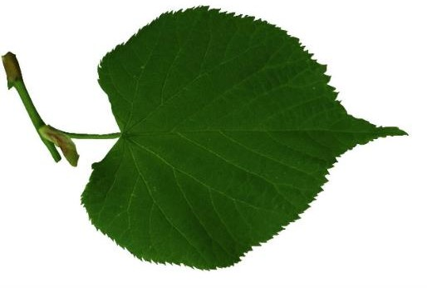
Рассмотрите изображение листа липы и опишите его по следующему плану: форма листа, жилкование листа, тип листа по соотношению длины и ширины листовой пластинки (без черешка) и по расположению наиболее широкой части. Используйте при выполнении задания линейку и карандаш.
А. Форма листа
Б. Жилкование листа
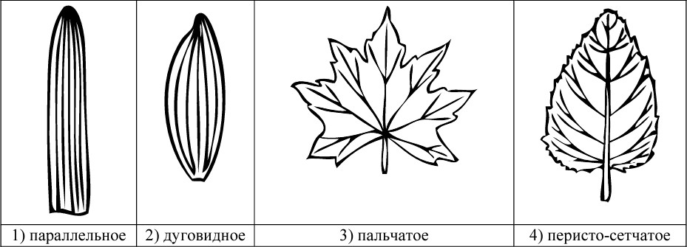

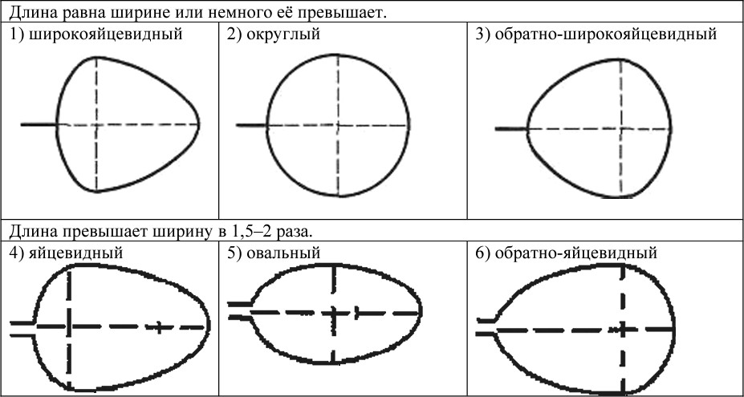
В. Тип листа по соотношению длины и ширины листовой пластинки (без черешка) и по расположению наиболее широкой части.

Впишите в таблицу номера выбранных ответов под соответствующими буквами. Ответ:
А | Б | В

Задание 6
Что из перечисленного потребляют в пищу у картофеля?
- плоды
- корнеплоды
- клубни
- корневища
Ответ:

Задание 7
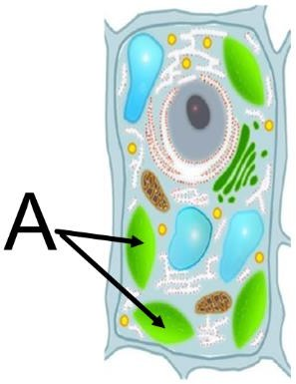
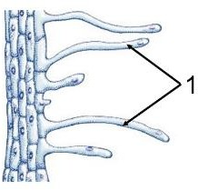
Рассмотрите рисунок растительной клетки (рис. 1). Какая структура клетки обозначена на рисунке буквой А?
Рис. 1
Рис. 2
Ответ:
Каково значение этой структуры в жизнедеятельности клетки? Ответ:
Елена рассмотрела под микроскопом корень и сделала микрофотографию (рис. 2). Что она обозначила на фотографии цифрой 1?
Ответ:

Задание 8
  - Известно, что растения дышат. Сергей решил убедиться в этом, проведя следующий опыт. Он поставил в стакан с водой побег комнатного растения с листьями. Рядом поставил другой стакан с прозрачной известковой водой. Затем закрыл растение и стакан с известковой водой стеклянным колпаком и поместил в темный шкаф на сутки. На следующий день Сергей обратил внимание на то, что в стакане раствор помутнел.
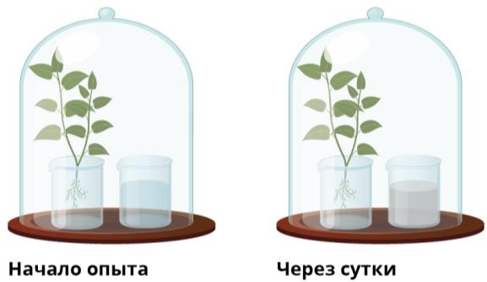
Какую задачу ставил Сергей, помещая стакан с растением и стакан с известковой водой под стеклянный колпак?
Ответ: Почему Сергей поместил растение и стакан с известковой водой в темный шкаф? Ответ:
  - Какую рекомендацию можно дать по размещению растений в жилом помещении исходя из результатов опыта? Обоснуйте свой ответ.
Ответ:

Задание 9
Используя приведенную ниже таблицу, ответьте на вопросы.
Содержание минеральных веществ в овощных культурах, мг / 100 г

Овощная  культура | Калий | Кальций | Магний | Фосфор | Железо
Огурец | 141 | 23 | 14 | 42 | 0,9
Редис | 255 | 39 | 13 | 44 | 1,0
Томат | 290 | 14 | 20 | 26 | 1,4
Тыква | 170 | 40 | 14 | 25 | 0,8
Какая овощная культура из перечисленных в таблице содержит калия более 260 мг на 100 г?

Какое вещество из перечисленных в таблице содержится в огурце и тыкве в одинаковом количестве?
Ответ: Какие две овощные культуры из перечисленных в таблице следует включить в свой рацион человеку, у которого недостаток кальция в организме?
Ответ:

Задание 10
Растения по-разному относятся к свету, теплу и влаге, и это учитывается цветоводами при разведении различных растений. Опишите особенности растений кислицы и асплениума, которые необходимо учитывать при их разведении в домашних условиях, используя для этого таблицу условных обозначений.
Условные обозначения:
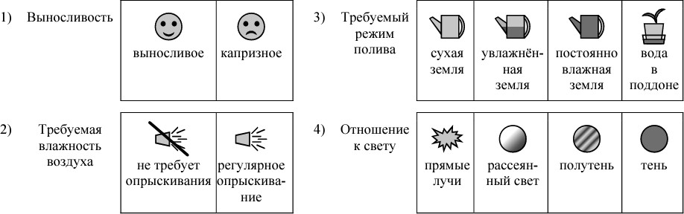
Характеристики:

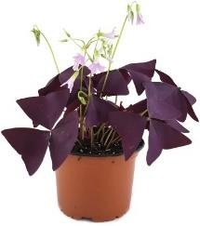 | 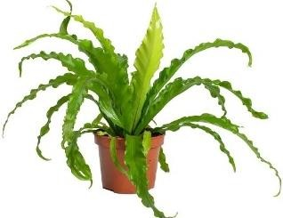
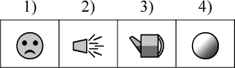 | 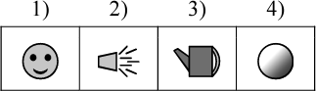
Кислица:  1)  2)  3)  4) | Асплениум:  1)  2)  3)  4)
По каким позициям из приведенных в описании эти растения имеют одинаковые характеристики?
Система оценивания заданий письменной проверочной работы

№ задания | Правильный ответ
1.1 | Рост/развитие
1.2 | Физиология
1.3 | Эндосперм
2.1. | 1

Задание 2.2

Содержание верного ответа и указания к оцениванию  (допускаются иные формулировки ответа, не искажающие его смысла) | Баллы
Правильный ответ должен содержать указание функции: защита листа
ИЛИ
защита от испарения
Правильно указана функция | 1
Ответ неправильный | 0
Максимальный балл | 1

№ задания | Правильный ответ
3 | 264
№ задания | Правильный ответ
4.3 | спермии
5 | 442
6 | 3
Задание 4.1

Содержание верного ответа и указания по оцениванию | Баллы
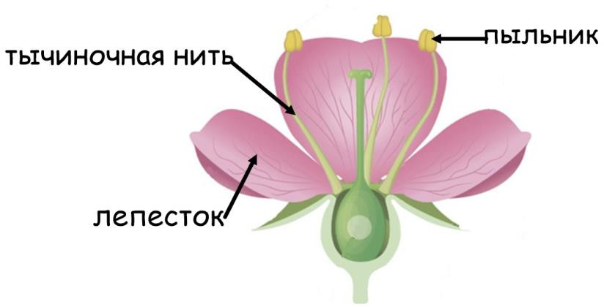
Верно подписаны три части цветка | 2
Верно подписаны только две части цветка | 1
Верно подписана только одна часть цветка  ИЛИ  ответ неправильный | 0
Максимальный балл | 2
Задание 4.2

Содержание верного ответа и указания к оцениванию  (допускаются иные формулировки ответа, не искажающие его смысла) | Баллы
Правильный ответ должен содержать указание функции: является местом образования пыльцы
ИЛИ
пыльцевых зерен
ИЛИ
спермиев
Правильно указана функция | 1
Ответ неправильный | 0
Максимальный балл | 1

Задание 7

Содержание верного ответа и указания к оцениванию  (допускаются иные формулировки ответа, не искажающие его смысла) | Баллы
Должны быть даны ответы на три вопроса:
- хлоропласты / пластиды;
- образование органических веществ
ИЛИ
фотосинтез;
- корневой волосок.
Ответы на вопросы могут быть даны в иных, близких по смыслу формулировках
Даны правильные ответы на три вопроса | 2
Даны правильные ответы только на два вопроса | 1
Дан правильный ответ только на один любой вопрос  ИЛИ  ответ неправильный | 0
Максимальный балл | 2
Задание 8.1

Содержание верного ответа и указания к оцениванию  (допускаются иные формулировки ответа, не искажающие его смысла) | Баллы
Должны быть даны ответы на два вопроса:
- подтвердить факт дыхания у растения;
- чтобы исключить влияние фотосинтеза на результаты опыта. Ответы на вопросы могут быть даны в иных, близких по смыслу формулировках
Правильно даны ответы на два вопроса | 2
Правильно дан ответ только на один любой вопрос | 1
Ответ неправильный | 0
Максимальный балл | 2
Задание 8.2

Содержание верного ответа и указания по оцениванию | Баллы
Правильный ответ должен содержать следующие элементы:
- ответ на вопрос: не размещать комнатные растения в спальне;
- обоснование: ночью в спальне растения будут отрицательно влиять на состояние здоровья человека.
Элементы ответа могут быть приведены в иных, близких по смыслу
формулировках
Правильно названо условие, приведено обоснование | 2
Правильно названо только условие | 1
Ответ неправильный | 0
Максимальный балл | 2

Задание 9

Содержание верного ответа и указания по оцениванию | Баллы
Правильный ответ должен содержать ответы на три вопроса:
- томат;
- магний;
- тыква и редис
Правильно даны ответы на три вопроса | 1
Правильно даны ответы только на один-два любых вопроса  ИЛИ  ответ неправильный | 0
Максимальный балл | 1

Задание 10

Содержание верного ответа и указания по оцениванию | Баллы
Правильный ответ должен содержать следующие элементы.
1. Условия выращивания растений: Кислица:
- капризное;
- требует регулярного опрыскивания;
- увлажненная земля;
- рассеянный свет.

Асплениум:
- выносливое;
- требует регулярного опрыскивания;
- постоянно влажная земля;
- рассеянный свет.
- Указание позиций, по которым растения имеют одинаковые характеристики:
  - кислица и асплениум требуют регулярного опрыскивания
ИЛИ
требуемая влажность воздуха
ИЛИ
пункт 2;
  - для выращивания предпочитают рассеянный свет
ИЛИ
отношение к свету
ИЛИ
пункт 4.
Элементы ответа могут быть приведены в более развернутых формулировках
Правильно указаны по четыре условия для выращивания каждого из растений (всего восемь условий). Правильно указаны две  одинаковые характеристики | 3
Правильно указаны два-три условия для выращивания одного из растений и два-четыре условия для выращивания другого растения (всего четыре-семь условий). Правильно указаны две одинаковые характеристики  ИЛИ  правильно указаны четыре условия для выращивания только одного из растений. Правильно указаны две одинаковые характеристики | 2
Правильно указаны два-три условия для выращивания одного из растений и два-четыре условия для выращивания другого  растения (всего четыре-семь условий). Правильно указана только одна одинаковая характеристика  ИЛИ | 1
правильно указаны четыре условия для выращивания только одного из растений. Правильно указана только одна одинаковая
характеристика
Все комбинации элементов, не соответствующие указаниям по выставлению 3, 2 и 1 балла  ИЛИ  ответ неправильный | 0
Максимальный балл | 3

